Movies and TV
- Try answer the questions
- What was the last movie or TV series that you saw?
- How did you watch it - on TV or in some other way?
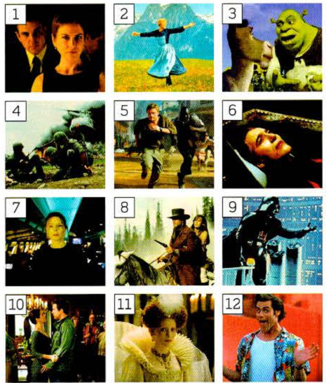
- Match the photos with the kinds of films
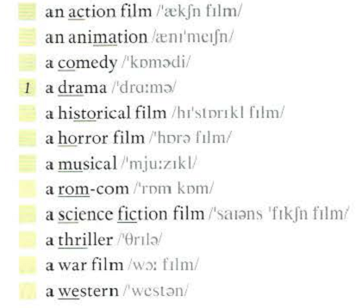

- Which kinds of films do you like / don’t you like watching most? – I like/I don’t like ……

- Read the sentences and define what types of film the people are talking about. Choose the words from Ex. 2.
- My wife and I love films about the Wild West, especially ones with cowboys and Indians._____________________
- My brother likes watching these films because they are fast and exciting.__________________________
- My grandparents enjoy watching films about life in the seventeenth century.________________
- This is a very funny film with lots of laughs and the ending was hilarious!______________
- I like films about the future, aliens from space or space travel___________________
- It was the scariest ghost story I have ever seen ________________________

- The watching movies make feel us a variety of emotions. Match the words to the definitions.
1. Frightening A. gripping
2. Funny and interesting B. slow
3. Very exciting C. predictable
4. Not surprising D. moving
5. Amazing to see E. entertaining
6. Doesn’t move quickly F. spectacular
7. Shows physical harm and damage G. scary
8. Makes you feel something strongly H. violent

- Read the text about the European Film Festival and write out the underlined words from the text and translate them.
The European Film Festival
The European Film Festival will be held from March 2 to April 2 in okko. It is organized by the European Union Mission in Russia with the support of embassies and cultural centers of EU countries. This large-scale event is an opportunity to get acquainted with the best films shot in Europe over the past few years. All films of the Festival are available in the original language with Russian subtitles. 27 paintings will be presented to the audience: each country of the European Union performs in the program with its own film. All films received rave reviews from critics and were awarded prestigious awards, including Academy Award nominations in the category "Best Foreign Language Film."
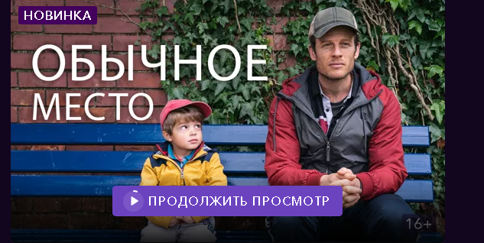
Film «Nowhere Special»
AWARDS:
- Nomination for the prize for the best film in the Horizons section at the Venice Film Festival, («Горизонты» на Венецианском кинофестивале) Italy (2020).
- Audience Award (Приз зрительских симпатий) for Best Film at the Warsaw International Film Festival (Международном кинофестивалеd в Варшаве), Poland (2020).
- Audience Award and nomination for the prize "Golden Spike" («Золотой колос») for the best film at the International Film Festival in Valladolid, Spain (2020).
- Nomination for the Golden Star Prize («Золотая звезда») at the International Film Festival in Cairo, Egypt (2020).

- Read down the description (описание) to the film «Nowhere Special» and try to define:
- The main character is...
- The Age of the main character is…
- His profession is…..
- The main problem of film is……
- It's a .... movie (genre)
- The author of picture is……
- The events of the film take place in……
John (James Norton) is an ordinary guy of thirty-five years old, works as a window washer, how he can raise his son: the mother can no longer remember. But at thirty-five, you are not immune to a deadly illness - John's days are numbered. Before he dies, he must find a new foster family for three-year-old Michael.
Uberto Pazolini, the author of this squeaky picture was born in Rome, but successfully works in the English-speaking world. The events of the new film unfold in Northern Ireland but could happen anywhere: pain and love - something that does not require translation.
- Watch the film carefully and tell about a movie or TV series that you have seen.
- It's called...
- It's a.... movie (genre)
- It's about...
- The main character is...
- It's set (takes place) in…….
- It's based on…..(a true story/ a legend/a book)
- Basically, what happens is...
- The ending is... (really sad/ tragic/happy/ hilarious/unexpected)
- I'd really / I wouldn't really recommend it.

Der Europäische Filmfestival
Der Europäische Filmfestival findet vom 2. März bis 2. April in okko statt. Es wird von der Vertretung der Europäischen Union in Russland mit Unterstützung der Botschaften und Kulturzentren der EU-Mitgliedsstaaten organisiert. Diese große Veranstaltung bietet die Möglichkeit, die besten Filme der letzten Jahre in Europa kennenzulernen. Alle Filme des Festivals sind in der Originalsprache mit russischen Untertiteln erhältlich. Dem Publikum werden 27 Bilder präsentiert, in denen jedes Land der Europäischen Union mit seinem Film im Programm steht. Alle Filme erhielten begeisterte Kritiker und wurden mit renommierten Auszeichnungen ausgezeichnet, darunter Oscar-Nominierungen in der Kategorie „Bester fremdsprachiger Film“.
Der Film «Club für hässliche Kinder»
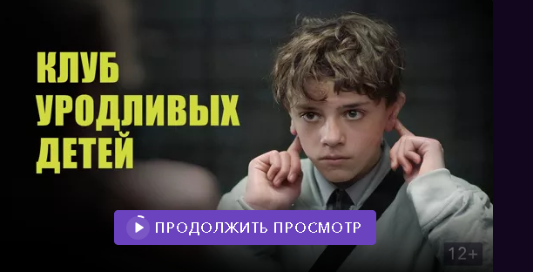
AUSZEICHNUNGEN:
- Nominiert für den Publikumspreis für den besten Kinderfilm des Internationalen Cinekid Kinderfilmfestivals in Amsterdam, Niederlande (2019).
- Preis der Fachjury für den besten Film beim Europäischen Jugendfilmfestival in Antwerpen, Niederlande (2020).
- Nominierung für den Preis der Jury für den besten Film auf dem International Film Festival in Leeds, Großbritannien (2019).
- Nominierung für den „Blätterpreis“ für den besten Kinderfilm beim Internationalen Blätterfilm-Festival in Minsk, Weißrussland (2020).
- Besondere Jury-Abschlussfeier in der Sektion „Schirm“ und Nominierung für den Preis „Skythski Hirsch“ beim Internationalen Jugendfilmfestival in Kiew (Ukraine) (2020).
- Nominierung für den Young German Cinema Award für Regie beim Internationalen Filmfestival in München (Deutschland) 2020.
Die Beschreibung
Der diktatorische Präsident beschloss, das Land von all den furchteinflößenden Kindern zu befreien, und unter dem Deckmantel einer „Schulreise“ wird jeder, der nicht rausgekommen ist, ins Lager geschickt. Paul (Sam Hülsmann), dessen Ohren ihn dazu verdammen, Opfer von Reinigungskräften zu werden, fliehen, aber keine Rückkehr nach Hause: Der Vater des Jungen ist ein Fernsehstar des Staates, der es nicht riskieren wird, die Politik der herrschenden Clique zu kritisieren. Und Paul findet ein Zuhause bei einer Klassenkameradin, mit der sie im Internet einen Club für hässliche Kinder gründen, der in der heutigen Befreiungsbewegung schnell wächst.
Das beliebteste Kinderbuch, das die Grundlagen von Theaterstücken, Musical und Film bildet, ist ein Märchen-Lügen, aber mit einer Hauch-Lektion für erwachsene gute Jungs. Eine Lektion in der Freiheit, die man so leicht gelehrt hat, dass man nicht vom Bildschirm wegkommt.

